ОСВОД спешит на помощь!!!

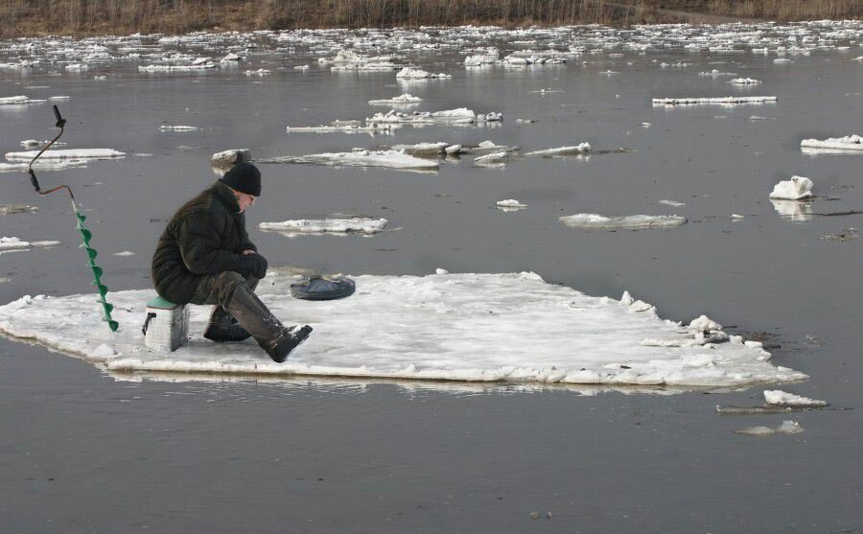

С П Р А В К А
о несчастных случаях с людьми на водах на 02 ноября 2020 г.

По оперативным данным ОСВОД с начала года по 02.11.2020 г.
В Республике Беларусь от утопления погибло 335 человек, в том числе 19 несовершеннолетних.
Из общего количества утонувших, в состоянии алкогольного (наркотического) опьянения, находилось 170 (50.7 %) человек. Спасено 298 человек, в том числе 89 несовершеннолетних.
В Гомельской области от утопления погибло 51 человек, в том числе 2 несовершеннолетних. Спасено 39 человек, в том числе 10 несовершеннолетний.
В Мозырском районе от утопления погибло 2 совершеннолетних жителя. Спасено 4 человека, в том числе 1 несовершеннолетний

Купальный сезон закончился, а опасность нахождения у воды осталась.
Купальный сезон 2020 года, несмотря на то, что закончился, но люди всё ещё приходят к воде отдохнуть, прогуливаются вдоль берегов рек и водоёмов. Нередко с собой берут и маленьких детей, оставляя их без должного внимания. Как и в летний период, ребёнок должен находиться под пристальным вниманием взрослых. В этот переходный осенний период берега рек и водоёмов становятся влажными и скользкими, нужно быть особенно внимательными и осторожными.
Примером может быть случай произошедший в эти выходные в посёлок Медвежий лог Гомельского района. Семья приехала в гости к близким родственникам из Гомеля, на дворовой территории у которых был декоративный пруд, возле которого семья оставила без присмотра двухлетнего ребёнка на короткое время, и он оказался в воде. В результате ребёнок до сих пор находится в реанимационном отделении больницы.
Аналогичный случай произошёл в парковой зоне города Ельска. Трёхлетний ребёнок, катаясь на велосипеде возле водоёма, упал с велосипедом в воду. Ребёнок чудом остался жив. Глубина этого водоёма более двух метров, велосипед смогли достать только ближе к вечеру, что говорит об опасности данного водоёма и отдыха у него.
ОСВОД напоминает и обращает внимание к взрослым: не оставляйте без присмотра детей, находящихся возле воды.
Проишествия в Гомельской области.
Около 12:00 28 октября 2020 года из районного отдела по чрезвычайным ситуациям на Жлобинскую спасательную станцию ОСВОД поступило сообщение о том, что очевидцы длительное время наблюдают в районе автодорожного моста на реке Днепр одноместную лодку ПВХ на якоре без рыбака в 30 метрах от берега.
После проведения подводных поисковых работ тело погибшего было обнаружено водолазами Жлобинской спасательной станции на грунте реки Днепр в двухстах метрах ниже по течению от места вероятного происшествия. Им оказался 45 летний житель города Жлобина. Предположительно рыбак погиб при падении с лодки. Обстоятельства и причины гибели уточняются. В лодке находилось рыбацкое снаряжение, а так же спасательный жилет. Если бы он был одет на потерпевшем, то мог бы спасти ему жизнь.
19.10.2020 в 11-30 в реке Беседь около деревни Чемерня Ветковского района утонул 74-летний местный житель в результате опрокидывания лодки во время рыбной ловли. Плывущую лодку без людей заметили рыбаки и сообщили в районный отдел внутренних дел. Прибывшие водолазы Ветковской спасательной станции ОСВОД в 13-10 обнаружили тело погибшего.
5 ноября 2020 года около 12:00 ушёл с луга с конём 56-летний житель Рогачевского района, который позднее был объявлен в розыск.
8 ноября 2020 года в 12:45 по заявке правоохранительных органов на место предполагаемого происшествия - заболоченная пойма реки Днепр в 2-ух километрах между деревнями Звонец и Шапчицы выехала поисковая группа Рогачевской спасательной станции. В 2-х метрах от берега в воде стояла гужевая повозка с лошадью. В нескольких метрах от берега в результате поисковых работ на глубине 1,5 - 1,7 метра обнаружено тело погибшего.
Предположительно мужчина пытался освободить лошадь от упряжи, но при этом сам погиб, не смог выбраться из воды с вязким грунтом. Обстоятельства и причины происшествия проверяются.
ОСВОД обращает внимание граждан на низкую температуру воды, в которой можно погибнуть от переохлаждения, на наличие теплой одежды, которая станет в воде для терпящего бедствие дополнительным грузом.
В связи с этим, в обязательном порядке при нахождении в водном транспортном средстве соблюдайте правила управления маломерным судном и надевайте спасательный жилет. Он спасёт вашу жизнь!
ОСВОД напоминает: строго соблюдайте правила безопасного поведения при эксплуатации плавательных средств!
ВСЕГДА ОДЕВАЙТЕ СПАСАТЕЛЬНЫЙ ЖИЛЕТ!
Безопасность на воде в осенний период.
С наступлением осеннего периода ОСВОД напоминает любителям рыбной ловли и охоты: будьте осторожны на водоёмах!
Холодная вода многократно увеличивает риск наступления тяжелых последствий при происшествии. Передвигаться на лодках рекомендуется только в светлое время суток. Опасно ездить на рыбалку одному, так как при каком-либо происшествии с вами, оказать помощь, либо сообщить о нём будет некому. Не садитесь в лодку в ветреную погоду, а также в условиях ограниченной видимости (сумерки, туман). Откажитесь от алкоголя: зачастую именно употребление спиртного приводит к несчастным случаям. Находясь на воде, надевайте на себя спасательный жилет и обязательно следите, чтобы это сделали все находящиеся на судне люди. Отсутствие спасательного жилета в нужную минуту может привести к трагедии. Во время плавания не передавайте управление моторной лодкой другому лицу, не имеющему право управления.
Помните - только соблюдение правил поведения на воде обеспечивает вашу безопасность.
Мозырская районная организация ОСВОД
щитает необходимым, в очередной раз, напомнить Вам и вашим близким о необходимости соблюдения правил безопасного поведения на воде в холодный период года.
Безопасность детей на воде
Вода — опасная стихия даже для взрослого человека, а для детей она опасна вдвойне. Причем несчастья случаются чаще всего не с теми малышами, которые не умеют плавать (как правило, они не заходят глубоко в воду), а с теми, которые мнят себя отличными пловцами. Поэтому безопасное поведение на воде детей в первую очередь зависит от родителей.
Самое первое и самое главное правило — дети дошкольного и младшего школьного возраста должны купаться строго под присмотром взрослых.
Подростки без сопровождения старших могут купаться только в специально отведенных для этого местах.
Самое большое количество трагедий происходит именно в водоемах, не предназначенных для купания.
Родителям нужно не только рассказать ребенку все правила безопасности на воде, но и привить ему навыки поведения в критической ситуации. Очень важно научить подростка не паниковать и понимать, как нужно себя вести и что предпринимать.
Полезно будет овладеть техникой отдыха на воде для того, чтобы в случае необходимости ребенок сумел отдохнуть, а потом, придя в себя, плыть дальше.
Плескающиеся в воде дети обычно делают это очень эмоционально и производят много шума. Внезапно наступившая тишина обязательно должна насторожить родителей. Перед поездкой в лагерь или на курорт следует четко объяснить ребенку, что такое безопасное поведение на воде и чем грозит несоблюдение правил.

Правила поведения на воде в зимний период
В период с ноября по декабрь, до наступления устойчивых заморозков, ледовый покров является непрочным и ненадежным. Днем под воздействием солнца лед становится пористым и слабым, даже при сохранении достаточной толщины. Безопасность на воде зимой требует соблюдения основного условия — реальной оценки толщины и прочности льда относительно предполагаемой нагрузки. Для безопасной переправы человека вода должна промерзнуть не менее чем на 10 см, для переправы автомобилей - не менее чем на 30 см.
Меры безопасности на воде в зимний период включают в себя следующие правила:
- Нельзя передвигаться по льду в темное время суток или в условиях плохой видимости.
- При переходе через реку нужно воспользоваться ледовой переправой.
- Перед тем как начать движение по замерзшему водоему, требуется внимательно осмотреться, наметить маршрут передвижения и маршрут возможного возвращения в случае опасности.
- При передвижении следует избегать мест, где лед запорошен снегом.
- Прежде чем встать на лед, нужно убедиться в его прочности. Палкой наносятся удары впереди себя и по обе стороны от себя по нескольку раз в одно и то же место.
- Запрещается проверять лед на прочность ударом ноги.
- В случае появления на поверхности воды, следует отступать обратно по своим же следам, скользящими движениями, не отрывая ног от поверхности.
- При переходе по льду группой людей следует соблюдать расстояние друг от друга в 5-6 м. Замерзший водоем лучше всего пересекать на лыжах.
- Безопасность на воде зимой особенно актуальна в период оттепелей, когда даже толстый лед теряет свою прочность.

Помощь самому себе
Умение плавать — одна из главных гарантий безопасного отдыха на воде, но даже хороший пловец может попасть в непредвиденную ситуацию. Если человек чувствует, что силы начинают его оставлять, следует выполнить следующие действия:
- Первое и самое главное — сохранять спокойствие и не паниковать.
- Не нужно пытаться кричать — это приведет к тому, что тонущий просто наглотается воды.
- Следует повернуться на спину, набрать в легкие воздух, затем медленно выдохнуть, раскинуть руки и расслабиться, отдохнуть.
- При судороге нужно задержать дыхание, на секунду погрузиться с головой в воду и, схватившись за большой палец, сильно потянуть ступню на себя.
- Восстановив дыхание, можно повернуться на живот и плыть к берегу.
- Если во время ныряния потеряна ориентация, надо интенсивно выдохнуть воздух из легких, направление пузырьков укажет путь наверх.
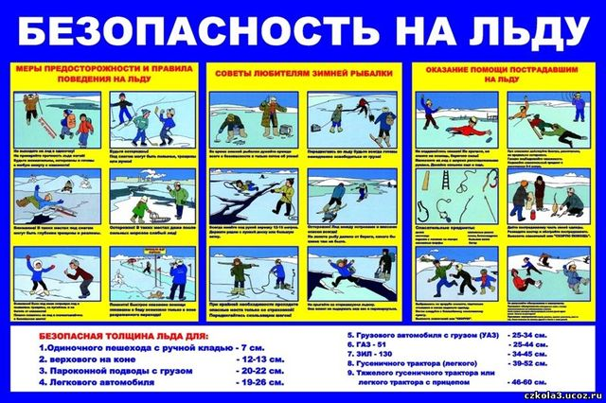

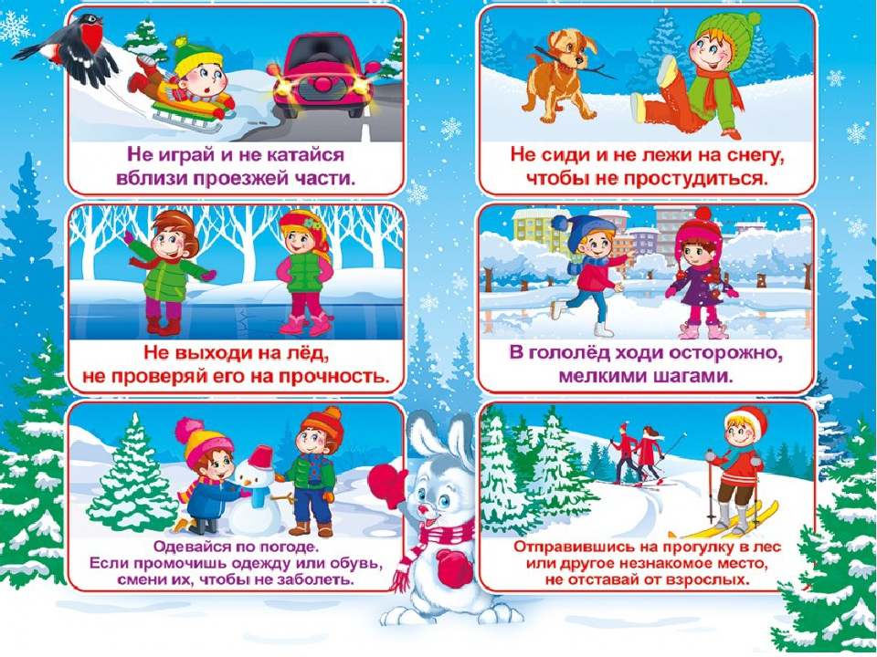
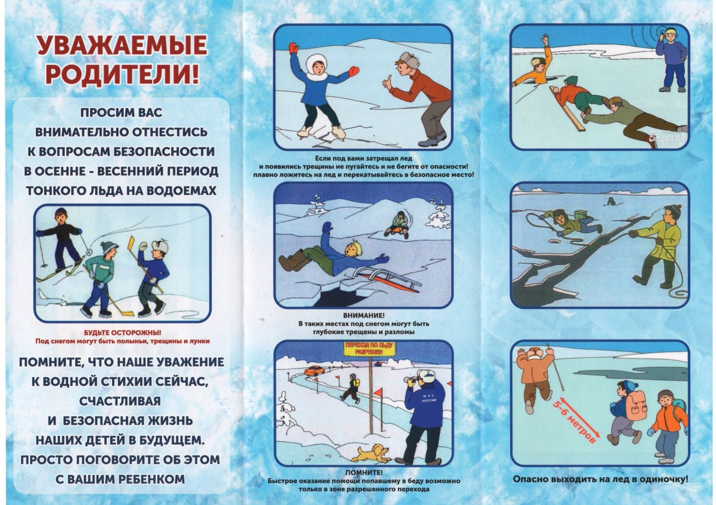Председатель Мозырской районной организации ОСВОД В.Н. Ермаковец

